LAPORAN AKHIR
PENGABDIAN KEPADA MASYARAKAT
IUM (IPTEK UNTUK MASYARAKAT)
DANA INTERNAL UMKT
TAHUN 2018



IuM GANG HIDROPONIK DI KETAPANG,
KELURAHAN SELILI

Tim Pengabdi:

Ketua | Syamsir, SKM,. M.Kes | 1121028902
Anggota | Winarwati, S.Farm., M.Si, Apt | 1103068801
Sesuai Surat Perjanjian Pelaksanaan Pengabdian Masyarakat No: 268.8/LPPM/A.4/C/2018

FAKULTAS ILMU KESEHATAN
UNIVERSITAS MUHAMMADIYAH KALIMANTAN TIMUR
2019

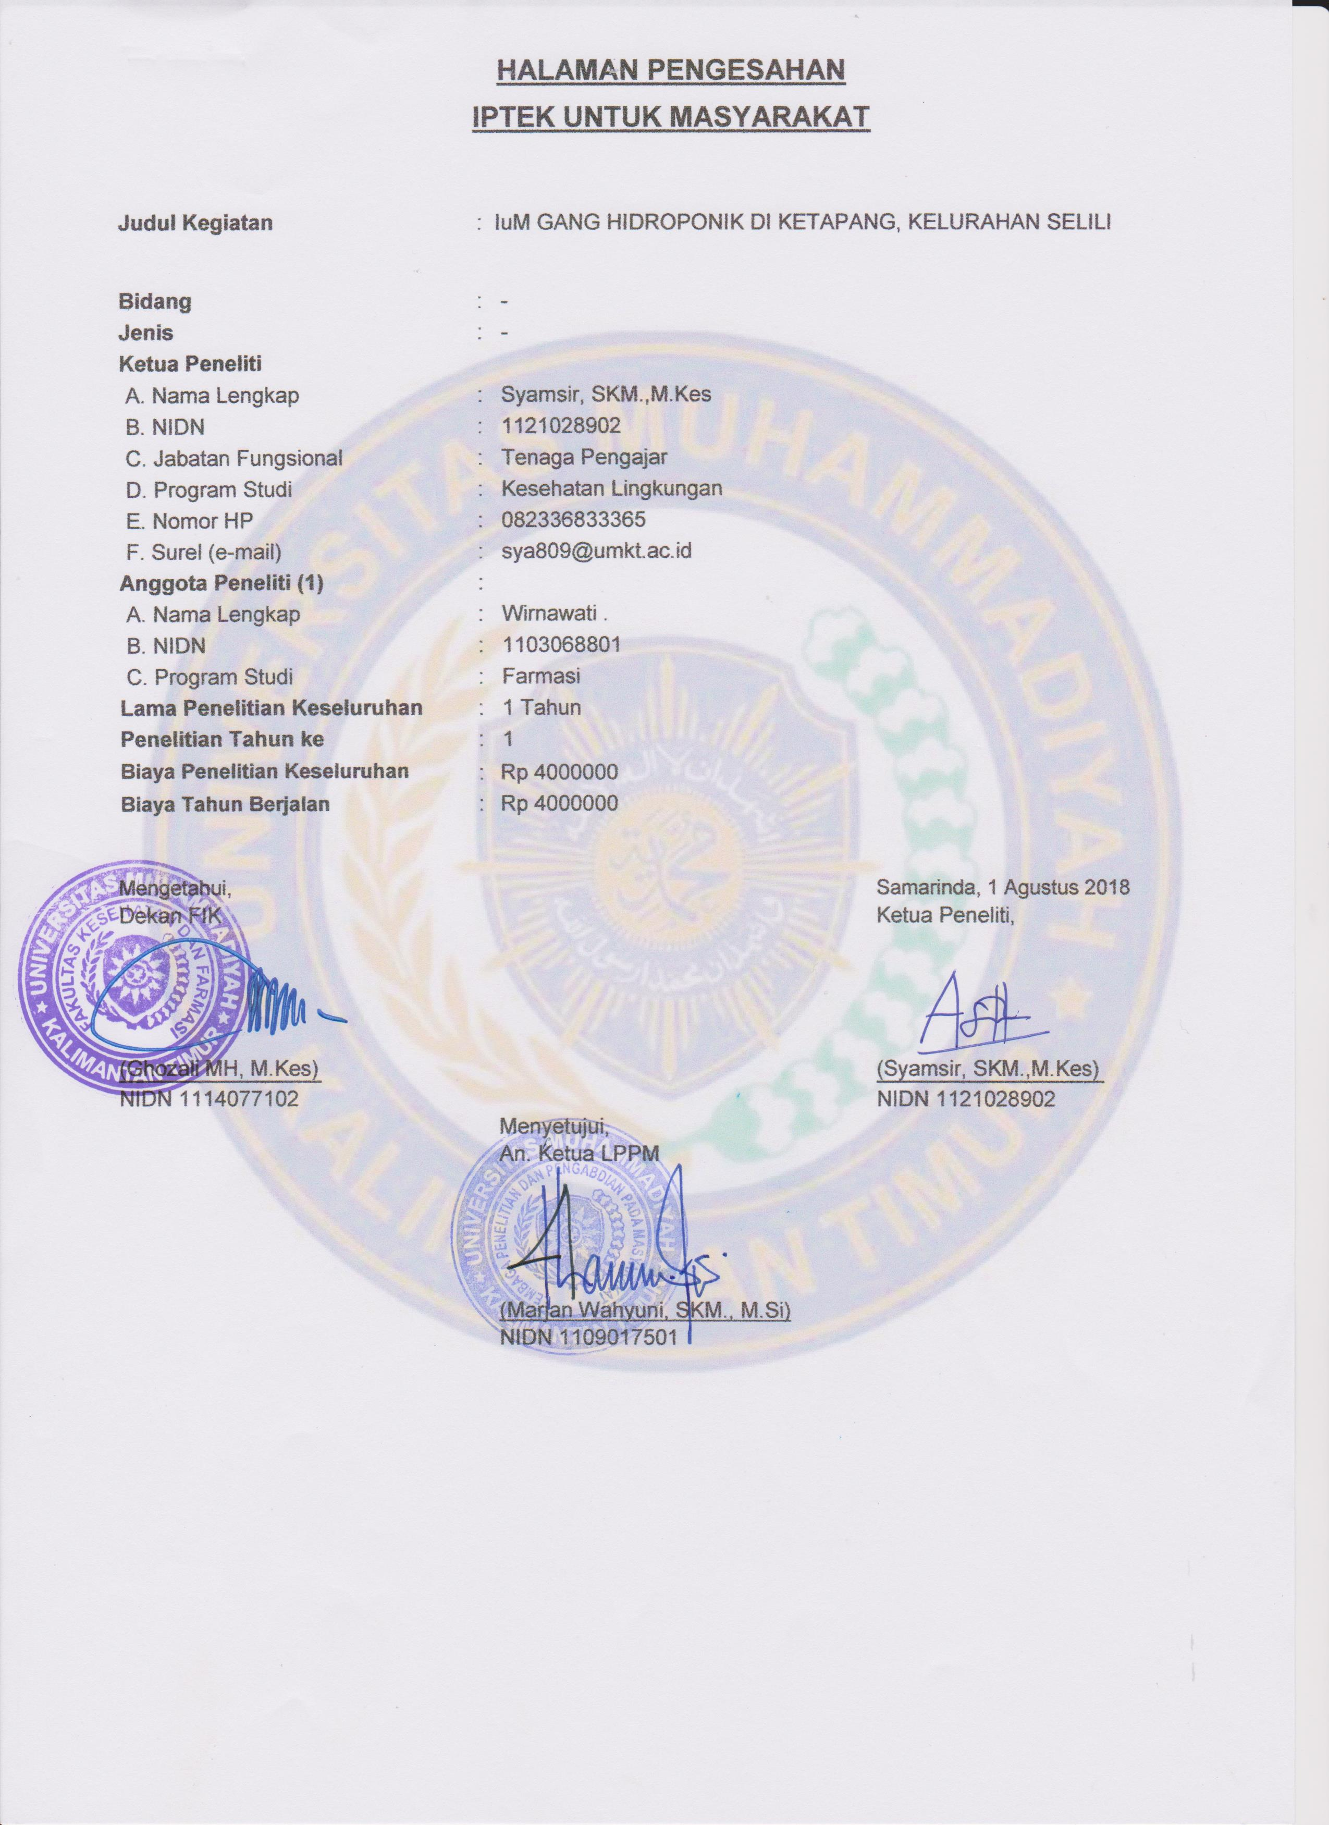

Abstrak

Salah satu permasalahan yang dihadapi kota berkembang seperti Kota Samarinda yaitu bertambah padatnya penduduk dan perumahan setiap tahunnya. Permasalahan tersebut menimbulkan dampak berupa berkurangnya ruang terbuka hijau di sekitar rumah warga. Oleh karena itu, dibutuhkan sebuah solusi kreatif dan inovatif untuk menangani permasalahan tersebut. Hidroponik bisa menjadi solusi, sebuah teknologi bercocok tanam praktis yang dapat dilakukan di pekarangan rumah yang terbatas. Teknik bercocok tanam dengan hidroponik menjadi sangat cocok untuk dikembangkan di Gang Ketapang, Kelurahan Selili, Kota Samarinda. Salah satu alasannya adalah teknik hidroponik tidak membutuhkan lahan yang luas dan dapat digunakan untuk menanam sayur. Tujuan program pengabdian masyarakat ini yaitu memberikan pemahaman dan motivasi kepada masyarakat Gang Ketapang untuk mewujudkan green city melalui pelatihan Hidroponik. Strategi kegiatan pengabdian ini yaitu pelatihan teknik bercocok tanam dengan sistem hidroponik dan pendampingan dalam mewujudkan gang hijau bernuansa hidroponik. Kesimpulan dari kegiatan pengabdian ini yaitu warga Gang Ketapang, Kelurahan Selili, mampu meningkatkan pengetahuan dan motivasi warga terkait penerapan gang hidroponik untuk mewujudkan green city.

Kata Kunci: Hidroponik, Gang, Ketapang, Selili

Absract
One of the problems in developing city such as Samarinda city is increase density of population and resident in every year. The problem was given impact likely decreasing green open space in around community houses. Therefore, needed a creative and innovative solution for solve the problem. Hydroponic can be the solution, a farming technology of practical what can be do in the narrow yard. Farming technology of hydroponics suitably for applied in Ketapang alley, Selili, Samarinda City. One of the reason, hydroponic, a farming technology is no need large yard for grow vegetables. The Aim of the community severvice program is give understanding and motivation to community of Ketapang’s alley for supporting green city with hydroponic training. The strategy area farming training of hydroponic and accompaniment for green alley. The conclusion that this community severvice program have increased knowledge and motivation of community of Ketapang’s alley about hydroponic for supporting green city.
Keywords: Hydroponic, Alley, Ketapang, Selili

PRAKATA

Puji syukur kami panjatkan atas nikmat kesehatan dan kemudahan yang Allah subhanahu wa ta’ala berikan sehingga laporan ini dapat diselesaikan dengan baik. Selain itu, semoga keberkahan selalu tercurah kepada kita semua sehingga segala aktivitas kita bernilai pahala dan kebaikan. Shalawat dan salam juga tidak lupa kami haturkan kepada Rasulullah shallallahu ‘alaihi wasallam.
Ucapan terima kasih sebanyak-banyaknya kepada tim pengabdian IuM UMKT termasuk tim mahasiswa yaitu Ismail Saleh dan Eka Pratiwi yang telah aktif melaksanakan kegiatan pengabdian ini. Tak lupa juga kami ucapkan terima kasih kepada ketua RT 38 dan warga RT 38 Gang Ketapang, Kelurahan Selili, Kota Samarinda.
Laporan kemajuan ini merupakan salah satu laporan hasil pelaksanaan kegiatan pengabdian masyarakat yang dilaksanakan di Gang Ketapang, Kelurahan Selili, Kota Samarinda. Laporan ini diharapkan dapat memberikan gambaran terkait hasil pelaksanaan kegiatan IuM Gang Hidroponik.
Kami memohon maaf sebesar-besarnya, apabila masih terdapat kekurangan dalam laporan ini. Laporan ini akan disempurnakan lagi untuk laporan akhir dimana akan dikumpulkan pada Januari 2018.

Samarinda, 20 Desember 2018

Tim Pengabdian IuM

Syamsir, SKM., M.Kes
Ketua

DAFTAR ISI

Halam Pengesahan ................................................................................................. |  |  | ii
Abstrak .................................................................................................................. |  |  | iii
Abstract .................................................................................................................. |  |  | iii
Prakata .................................................................................................................... |  |  | iv
Daftar Isi ................................................................................................................. |  |  | v
Daftar Tabel ............................................................................................................ |  |  | vi
Daftar Gambar ........................................................................................................ |  |  | vii
BAB I | PENDAHULUAN
 | 1.1 Latar Belakang ............................................................................... |  | 1
 | 1.2 Perumusan Konsep dan Strategi Kegiatan ..................................... |  | 1
 | 1.3 Tujuan, Manfaat, dan Dampak Kegiatan yang Diharapkan ........... |  | 2
 | 1.4 Target Luaran ................................................................................. |  | 3
BAB II | TINJAUAN PUSTAKA
 | 2.1 Penerapan Teknologi Hidroponik di Perkotaan ............................. |  | 4
 | 2.2 Hidroponik dengan Sistem Wick.................................................... |  | 4
 | 2.3 Optimalisasi Pekarangan Rumah dengan Teknologi Hidroponik... |  | 5
BAB III | STRATEGI DAN PERENCANAAN KEGIATAN
 | 3.1 Strategi ........................................................................................... |  | 6
 | 3.2 Rencana Kegiatan .......................................................................... |  | 7
BAB IV | HASIL YANG DICAPAI DAN KEBERLANJUTAN
 | 4.1 Hasil................................................................................................ |  | 8
 | 4.2Pembahasan...................................................................................... |  | 9
 | 4.3 Keberlanjutan ................................................................................. |  | 9
BAB V | KESIMPULAN DAN SARAN
 | 5.1 Kesimpulan .................................................................................... |  | 10
 | 5.2 Saran ............................................................................................... |  | 10
BAB VI | RENCANA SELANJUTNYA
DAFTAR PUSTAKA
LAMPIRAN
DAFTAR TABEL

Tabel 1. Strategi Kegiatan
Tabel 2. Susunan Acara Pelatihan Hidroponik
Tabel 3. Hasil Pengukuran Pre Test dan Post Test Peserta Pelatihan Hidroponik
Tabel 4. Kondisi yang Dihadapi dan Solusinya

DAFTAR GAMBAR

Gambar 1. Kegiatan Pelatihan IuM Gang Hidroponik

BAB I
PENDAHULUAN

  - Latar Belakang
Kelurahan Selili merupakan salah satu kelurahan di Kecamatan Samarinda Ilir. Kelurahan Selili memiliki luas kurang lebih 149 km². Adapun batas-batas wilayah Kelurahan Selili yaitu:
- Sebelah utara berbatasan dengan Kelurahan Sungai Dama
- Sebelah timur berbatasan dengan Kelurahan Sambutan
- Sebelah selatan berbatasan dengan Sungai Mahakam
- Sebelah barat berbatasan dengan Sungai Mahakam
Kelurahan Selili merupakan salah satu kelurahan yang padat penduduk. Kelurahan Selili tertelak di sepanjang Jalan Sultan Alimuddin, dimana terdapat banyak jalan sempit atau sering disebut gang. Setiap gang tersebut penuh sesak rumah yang saling berdempetan. Kondisi ini membuat suasana gang menjadi lebih panas karena tidak adanya taman atau kebun keluarga di pekarangan rumah, khususnya di Gang Ketapang. Oleh karena itu, dibutuhkan program penghijauan yang efektif untuk area seperti Gang Ketapang, Kelurahan Selili.
Hidroponik bisa menjadi solusi, sebuah teknologi bercocok tanam praktis yang dapat dilakukan di pekarangan rumah yang terbatas. Teknik bercocok tanam dengan hidroponik menjadi sangat cocok untuk dikembangkan di Gang Ketapang, Kelurahan Selili. Salah satu alasannya adalah teknik hidroponik tidak membutuhkan lahan yang luas dan dapat digunakan untuk menanam sayur sehingga manfaatnya tidak hanya memberikan kesejukan pada rumah tetapi juga bernilai gizi tinggi.
Jika metode bercocok tanam yang konvesional masih bergantung dengan musim, membutuhkan waktu yang lama untuk panen, kualitas sayur yang tidak konsisten dan masih banyak permasalahan lain. Berbeda dengan sistem hidroponik yang dapat dilakukan dengan efiesien dan efektif. Sebuah teknik bercocok tanam modern yang bisa diterapkan dalam menciptakan ruang terbuka hijau di halaman rumah dan bahkan menghasilkan sayuran yang sehat dan berkualitas. Selain tidak membutuhkan lahan yang luas, keunggulan lain dari metode Hidroponik yaitu menggunakan pupuk organik dan sistem pengairan yang berkala sehingga dapat menghasilkan sayuran yang menyehatkan.
Menciptakan gang hijau dengan metode hidroponik dapat dilakukan dengan memberikan pelatihan kepada ibu-ibu rumah tangga di Gang Ketapang, Kelurahan Selili. Melalui pelaksanaan kegiatan IuM ini diharapkan dapat mewujudkan gang hijau dengan nuansa hidroponik. Selain itu, kegiatan IuM ini juga diharapkan dapat meningkatkan kualitas gizi warga Gang Ketapang melalui sayuran hidroponik yang bernilai gizi tinggi.

  - Perumusan Konsep dan Strategi Kegiatan
Berdasarkan latar belakang yang telah dijelaskan sebelumnya, kurangnya taman di rumah warga Gang Ketapang, Kelurahan Selili disebabkan oleh sempitnya lahan disekitar rumah warga yang dapat dijadikan ruang terbuka hijau. Beberapa alternatif pemecahan masalah yang dapat diterapkan untuk menciptakan gang hijau di Ketapang yaitu menanam tanaman hias dengan media pot, meronovasi rumah demi untuk membuat taman di halaman rumah, dan menerapkan teknologi bercocok tanam modern yang disebut dengan hidroponik. Ketiga alternatif pemecahan masalah ini dapat menjadi solusi untuk menciptakan gang hijau, namun alternatif pemecahan yang lebih efektif dan efisien yaitu menerapakan teknologi hidroponik.
Beberapa pertimbangan yang menjadikan teknologi hidroponik sebagai solusi untuk menciptakan gang bernuansa hijau dan sejuk yaitu:
- Bercocok tanam dengan teknologi hidroponik dapat dilakukan dengan biaya murah dengan menggunakan sistem wick
- Bercocok tanam sayur di depan rumah dapat dilakukan dengan mengunakan teknologi hidroponik
- Bercocok tanam dengan hidroponik lebih ramah lingkungan karena pupuk yang digunakan bersifat organik tanpa pestisida
- Bercocok tanam dengan hidroponik dapat dilakukan di halaman rumah yang sempit.
Berikut beberapa strategi kegiatan yang akan dilakukan untuk mewujudkan gang hidroponik di Ketapang yaitu:
- Pelatihan cara membuat maket (wadah tanaman hidroponik) beserta cara penanaman bibit sayur,
- Pendampingan follow up kepada warga Gang Ketapang yang telah mengikuti pelatihan, dan
- Pembentukan komunitas gang hidroponik di Ketapang

  - Tujuan, Manfaat, dan Dampak
- Tujuan
Program IuM ini secara umum bertujuan untuk membantu masyarakat Gang Ketapang, Kelurahan Selili, untuk menciptakan taman ruang terbuka hijau disekitar lingkungan rumah. Adapun tujuan program IuM ini lebih spesifik dirancang dengan tujuan sebagai berikut:
- Memberikan pemahaman kepada masyarakat Gang Ketapang tentang motode bercocok tanam pada lahan yang sempit melalui pelatihan Hidroponik
- Memotivasi masyarakat Gang Ketapang yang telah mengikuti pelatihan Hidroponik untuk menciptakan gang hijau melalui pemberian hidroponik kit dan tata cara penggunaannya

- Manfaat
Program IuM ini diharapkan memberikan manfaat kepada warga Gang Ketapang Kelurahan Selili, manfaat tersebut berupa:
- Terbentuknya kader hidroponik di Gang Ketapang Kelurahan Selili
- Terciptanya taman hidroponik di rumah warga Gang Ketapang yang telah
mengikuti pelatihan
- Terbentuknya komunitas hidroponik di Gang Ketapang yang bertujuan
untuk menciptakan gang hijau bernunasa hidroponik

- Dampak
Program IuM ini diharapkan memberikan dampak berupa:
- Tumbuhnya kesadaran dalam diri warga Gang Ketapang Kelurahan Selili untuk mencintai lingkungan khususnya di sekitar rumah mereka
- Terwujudnya Gang Ketapang Kelurahan Selili menjadi gang yang bersih dan hijau

  - Target Luaran
Luaran yang dihasilkan dari program IuM Gang Hidroponik yaitu:
    - Hasil IuM Gang Hidroponik akan dipublikasikan di Jurnal Nasional Pengabdian Masyarakat yang ber-ISSN
    - Pelatihan pembuatan taman rumah dengan teknik hidroponik dan pembagian hidroponik kit

BAB II
TINJUAN PUSTAKA

  - Penerapan Teknologi Hidroponik di Perkotaan
Istilah hidroponik masih asing ditengah masyarakat. Meskipun sebenarnya bercocok tanam dengan sistem hidroponik telah lama digunakan oleh sebagian penggiat pertanian modern di Indonesia. Hidroponik sebagai teknologi bercocok tanam tanpa menggunakan tanah belum begitu banyak dikenal oleh sebagian besar masyarakat khususnya masyarakat yang awam dengan teknologi pertanian modern, padahal hidroponik telah dikembangkan oleh ilmuan pertanian dunia sejak puluhan tahun yang lalu.
Berdasarkan penjelasan Susilo (2013) dalam modul Dasar-dasar Hortikultura menjeleskan bahwa sistem bercocok tanam tanpa menggunakan media tanah telah dilakukan oleh manusia berabad-abad lamanya, terbukti dengan adanya Hanging Garden (taman gantung) di Babylon. Sistem bercocok tanam tersebut kemudian terus dikembangkan hingga akhirnya W.F.Gericke, ilmuan dari Universitas California, mengenalkan sistem bercocok tanam tanpa tanah dengan sebutan hydroponics.
Tidak diragukan lagi bahwa teknologi hidroponik memiliki banyak keunggulan dibandingkan dengan sistem bercocok tanam dengan model konvensional. Sebagaimana hasil penelitian Roidah (2014) bahwa salah satu teknologi yang layak disebarluaskan adalah teknologi hidroponik, hal ini dikarenakan semakin langkahnya lahan pertanian akibat dari banyaknya sektor industri dan jasa. Teknologi bercocok tanam dengan sistem hidroponik diharapkan menjadi salah satu alternatif bagi masyarakat yang mempunyai lahan yang terbatas atau pekarangan, sehingga dapat dijadikan sebagai sumber penghasilan yang memadai.
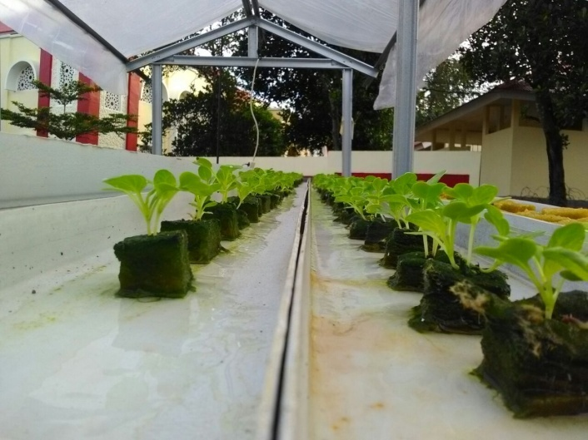

Gambar 1.
Sistem hidroponik dengan media rockwool sebagai pengganti tanah

Teknologi hidroponik menjadi jawaban atas sebuah pertanyaan, bagaimana cara mewujudkan sebuah kota yang padat penduduk dan bangunan menjadi kota hijau yang sejuk?. Sebuah tulisan Mayasari (2016) yang berjudul,”Konsep Urban Farming sebagai Solusi Kota Hijau” mengungkapkan bahwa Balai Pengkajian Teknologi Pertanian (BPTP) Jakarta mengaplikasikan Urban Farming dengan menerapkan teknologi hidroponik di Rusun Marunda dan Besakih. Hasilnya, warga Rusun Marunda dan Besakih mendapatkan kemudahan untuk menikmati makanan yang sehat seperti berbagai macam sayuran. Tidak hanya itu, warga Rusun Marunda juga dapat menghemat belanja sehari-hari mereka. Bahkan manfaat lain yang tak kalah bermanfaatnya yaitu lingkungan menjadi hijau, sejuk, sehat dan menambah estetika.

  - Hidroponik dengan Sistem Wick
Teknologi hidroponik telah dikembangkan dengan berbagai model, salah satunya adalah wick system. Sistem wick merupakan model teknologi hidroponik yang paling mudah untuk dijalankan dan dari segi biaya pun cukup terjangkau. Meskipun sistem wick dapat dibuat dengan mudah dan murah, sayuran yang dihasilkan tetap terjaga kualitasnya. Perlengkapan yang digunakan untuk pembuatan maket (wadah tanaman hidroponik) dengan sistem wick pun dapat menggunakan barang bekas sehingga dapat diterapkan 3R (Reuse, Reduce, Recyle).
Salah satu ciri khusus sistem wick yaitu akar tanaman hidroponik tidak langsung bersentuhan dengan nutrisi tetapi menggunakan sebuah media perantara. Sebagaimana menurut Isnan (2016), sistem wick merupakan sistem hidroponik yang nutrisinya mengalir ke dalam media pertumbuhan menggunakan sumbu, seperti kain flanel atau lain sebaginya. Selain itu, menurut Ferdinan (2017) bahwa sumbu (kain flanel atau sejenis) memiliki daya kapiler sehingga nutrisi akan selalu menuju ke akar tanaman.
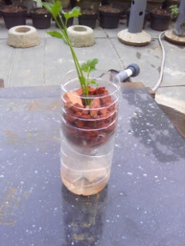
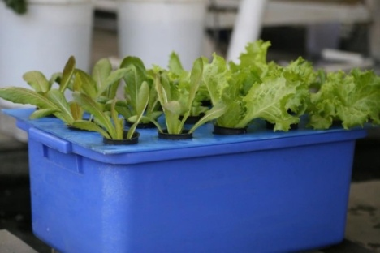

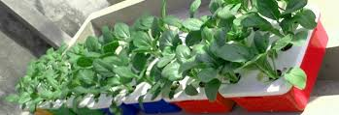

Gambar 2.
Contoh hidroponik sistem wick

Selain modelnya yang simpel, sistem wick juga mengadopsi sistem ramah lingkungan dengan dapatnya menggunakan barang-barang bekas sebagai media pertumbuhan tanaman hidroponik. Sebagaimana gambar 2, sampah botol plastik dapat digunakan sebagai media pertumbuhan tanaman hidroponik. Tidak hanya sampah botol plastik, barang bekas yang ada di rumah yang tidak terpakai lagi juga dapat digunakan sehingga keuntungan lain yang didapatkan yaitu program 3R (Reuse, Reduce, Recyle) juga dapat dijalankan.

  - Optimalisasi Pekarangan Rumah dengan Teknologi Hidroponik
Upaya untuk menciptakan kota hijau melalui program urban farming harus dimulai dari rumah. Kesadaran warga untuk menciptakan kondisi sejuk dan sehat di rumah mereka melalui gerakan berkebun di pekarangan rumah dengan teknologi hidroponik dapat menjadi cikal bakal tebentuknya gang kota yang hijau. Menurut Sutinah dan Nizar (2010) dalam artikel yang berjudul,”Pemanfaatan Pekarangan Sempit dengan Hidroponik Sederhana di Pekanbaru” bahwa optimalisasi teras rumah merupakan salah satu bentuk implementasi ketahanan pangan, sehingga fungsi teras rumah berubah menjadi lahan yang produktif. Teras rumah diharapkan mampu memenuhi kebutuhan sayuran pada tingkat rumah tangga sehingga tingkat konsumsi sayuran di Indonesia bisa meningkat. Untuk kondisi seperti ini maka bentuk pertanian kota yang dapat ditawarkan adalah dengan memanfaatkan kemajuan teknologi seperti hidroponik dan berbagai bentuk pertanian vertikal.
Selain itu, menurut Nurwahyuni (2003) bahwa mengoptimalkan pekarangan dengan budidaya tanaman secara hidroponik merupakan alternatif yang baik dengan banyak keunggulan diantaranya menghasilkan tanaman dengan kuantitas dan kualitas tinggi dengan mudah, praktis, dan sederhana sehingga dapat dilakukan oleh semua masyarakat.
Mewujudkan gang hijau bernuansa hidroponik bukan pekerjaan yang mudah, maka segala sesuatunya harus dimulai dari yang sederhana. Teknologi hidroponik dengan sistem wick dapat menjadi pilihan bagi ibu-ibu rumah tangga yang ingin berkebun di pekarangan rumah. Model sistem wick yang kecil membuat cara bercocok tanam hidroponik dengan sistem wick tidak banyak memakan ruang.

BAB III
STRATEGI DAN PERENCANAAN KEGIATAN

  - Strategi
Program IuM gang hidroponik ini diharapkan dapat menjadi program pemberdayaan masyarakat yang mampu menciptakan taman atau ruang terbuka hijau disekitar lingkungan rumah warga Gang Ketapang. Beberapa strategi yang akan dilaksanakan untuk mencapai tujuan dari program IuM gang hidroponik, sebagai berikut:

Tabel 1.
Strategi Kegiatan
No. | Tujuan Kegiatan | Strategi Kegiatan
1 | Memberikan pemahaman kepada warga Gang Ketapang tentang motode bercocok tanam pada lahan yang sempit | Pelatihan bercocok tanam dengan menggunakan teknologi hidroponik. Terdapat empat item skill dalam pelatihan tersebut yaitu pelatihan membuat maket (wadah tanaman hidroponik), cara membuat nutrisi tanaman, pembibitan, dan perawatan tanaman
2 | Memotivasi warga Gang Ketapang yang telah mengikuti pelatihan Hidroponik untuk menciptakan gang hijau | Tujuan ini dapat tercapai dengan metode pendampingan yang bersifat intensif. Bentuk pendampingan yang dilakukan berupa: kunjungan berkala tim program IuM, konsultasi terkait permasalahan yang dihadapi dalam menerapkan sistem hidroponik di rumah warga Gang Ketapang yang telah mengikuti pelatihan dan pemberian motivasi kepada warga yang telah mengikuti pelatihan untuk konsisten menerapkan sistem hidroponik sehingga dapat tercipta taman di halaman rumah.
3 | Mendampingi warga Gang Ketapang untuk memanfaatkan lahan disekitar rumah menjadi lahan yang produktif dan hijau | Metode yang akan dilakukan untuk mencapai tujuan ini yaitu dengan memberikan sosialisasi terkait jenis sayur yang dapat ditanam dengan sistem hidroponik dan membagikan bibit sayur kepada warga Gang Ketapang yang telah mengikuti pelatihan.

  - Rencana Kegiatan
Adapun rencana kegiatan IuM Gang Hidroponik sebagai berikut:
- Pengurusan izin kegiatan di kantor Kelurahan Selili dan Ketua RT Gang Ketapang
Tim pengabdian masyarkat UMKT akan menjalin kerjasama dengan pihak pemerintah Kelurahan Selili. Peran pemerintah Kelurahan Selili dalam kegiatan ini yaitu mengintruksikan Ketua RT Gang Ketapang untuk mengarahkan warga Gang Ketapang untuk mengikuti pelatihan hidroponik. Adapun manfaat yang dirasakan oleh pemerintah Kelurahan Selili yaitu terbentuknya kader hidroponik di Gang Ketapang yang bertugas untuk mengkampanyekan gang hidroponik.

- Menjalin kerjasama dengan penggiat hidroponik Samarinda untuk pelaksanaan pelatihan
Tim pengabdian masyarakat UMKT akan bekerjasama dengan Komunitas Hidroponik Istiqomah Agro untuk memaksimalkan pelaksanaan IuM Gang Hidroponik di Gang Ketapang Kelurahan Selili. Peran Komunitas Hidroponik Istiqomah Agro dalam pelaksanaan IuM Gang Hidroponik yaitu mengisi pelatihan pembuatan maket (wadah tanaman hidroponik) beserta cara penanaman bibit sayur dan perawatannya. Adapun manfaat yang dapat dirasakan oleh Komunitas Hidroponik Istiqomah Agro yaitu:
- Kegiatan IuM Gang Hidroponik dapat menjadi media promosi komunitas mereka kepada masyarakat
- Kegiatan IuM Gang Hidroponik ini juga dapat menjadi program kerja insidentil untuk Komunitas Hidroponik Istiqomah Agro
- Komuitas Hidroponik Istiqomah Agro akan mendapatkan profit dari hasil penjualan peralatan hidroponik yang digunakan saat pelatihan

- Pelatihan pembuatan taman dengan teknik hidroponik
Khalayak yang menjadi sasaran dalam pelatihan hidroponik ini adalah ibu rumah tangga di Gang Ketapang Kelurahan Selili. Sebanyak 15 ibu rumah tangga akan dipilih untuk mengikuti pelatihan bercocok tanam dengan sistem hidroponik. Alasan ibu rumah tangga yang dipilih untuk mengikuti pelatihan karena mereka lebih banyak mengurus rumah dan memiliki kertertarikan terhadap dunia tanaman.
Ibu rumah tangga yang telah mengikuti pelatihan akan didampingi oleh tim IuM Universitas Muhammadiyah Kalimantan Timur (UMKT) sehingga dapat konsisten dalam menerapkan teknologi hidroponik di rumah mereka. Tim IuM UMKT juga akan mendampingi ibu rumah tangga yang telah mengikuti pelatihan untuk membuat komunitas hidroponik di Gang Ketapang Kelurahan Selili agar dapat menciptakan gang hijau bernuansa hidroponik.
Berikut rancangan susunan acara pelatihan hidroponik:

Tabel 2.
Susunan Acara Pelatihan Hidroponik
No. | Jam | Acara
1 | 08:00 – 08:30 | Registrasi
2 | 08:30 – 09:30 | Sambutan  - Ketua Tim Pengabdian IuM UMKT  - Ketua RT Gang Ketapang  - Lurah Kelurahan Selili (sekaligus membuka acara)
3 | 09:30 – 10:30 | Presentase Cara Bercocok Tanam dengan Hidroponik
4 | 10:30 – 11:30 | Praktek
5 | 11:30 – 12:00 | Tanya Jawab
6 | 12:00 | Penutup

- Pendampingan penerapan bercocok tanam dengan teknik hidroponik di rumah warga
Setelah pelaksanaan pelatihan maka Tim Pengabdian UMKT akan melakukan kunjungan ke rumah warga yang telah mengikuti pelatihan hidroponik. Tujuan kunjungan tersebut yaitu untuk memotivasi warga yang telah mengikuti pelatihan untuk membuat taman di halaman rumahnya dengan sistem hidroponik. Selain itu, Tim Pengabdian UMKT akan mencoba memberikan solusi terhadap permasalahan yang dihadapi warga dalam mengaplikasikan gang hidroponik.

- Pembuatan laporan kegiatan IuM Gang Hidroponik
Setelah kegiatan pelatihan dan pendampingan selesai, maka Tim Pengabdian UMKT akan membuat laporan kegiatan. Laporan kegiatan terbagi menjadi dua bagian yaitu laporan pertama di bulan ke empat pelaksanaan kegiatan dan laporan kedua di bulan ke enam atau akhir pelaksanaan kegiatan.

BAB IV
HASIL YANG DICAPAI DAN KEBERLANJUTANNYA

    - Hasil Yang Dicapai
Tim pengabdi IuM Gang Hidrponik telah menyelesaikan seluruh tahapan kegiatan pengabdian. Tahapan kegiatan yang telah dilaksanakan diantaranya perijinan, kerjasama dengan Komunitas Hidroponik Samarinda (KHS) dan pelaksanaan pelatihan hidroponik. Atas dukungan dari ketua RT 38 Gang Ketapang dan Komunitas Hidroponik Samarinda (KHS) maka pelatihan hidroponik terlaksana dengan baik. Bertempat di rumah warga, pelatihan dihadiri sebanyak 19 warga. Sebagian besar peserta merupakan ibu rumah tangga (14 orang) dan selebihnya berstatus mahasiswa (5 orang).
Kegiatan pelatihan dilaksanakan pada Sabtu, 24 November 2018 pukul 09:00. Kegiatan pelatihan diawali dengan sambutan oleh ketua pengabdi dan ketua RT 38 Gang Ketapang, Kelurahan Selili. Setelah itu, dilanjutkan dengan presentasi terkait keunggulan dan cara menanam dengan sistem hidroponik yang dibawakan oleh Komunitas Hidroponik Samarinda (KHS). Pada jam 11:00, dilanjutkan dengan mengadakan praktek cara menanam sayuran dengan sistem hidroponik.
Pada akhir acara, dilakukan penyerahan hidroponik kit kepada warga yang hadir sebagai peserta kegiatan ini. Sebanyak 15 hidroponik kit dibagikan kepada peserta dengan tujuan agar warga dapat menerapkan sistem bercocok tanam hidroponik di rumah mereka. Berikut foto kegiatan pelatihan hidroponik di RT 38 Gang Ketapang:
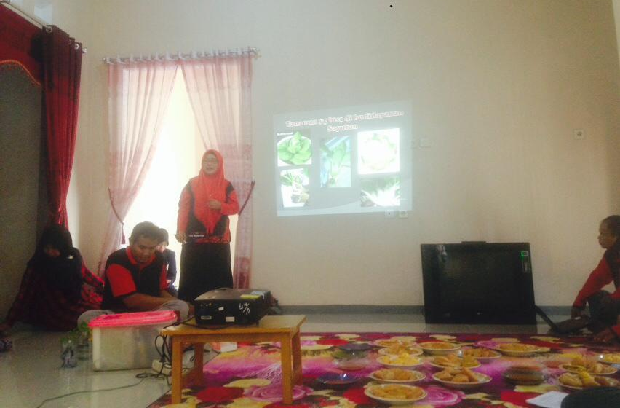
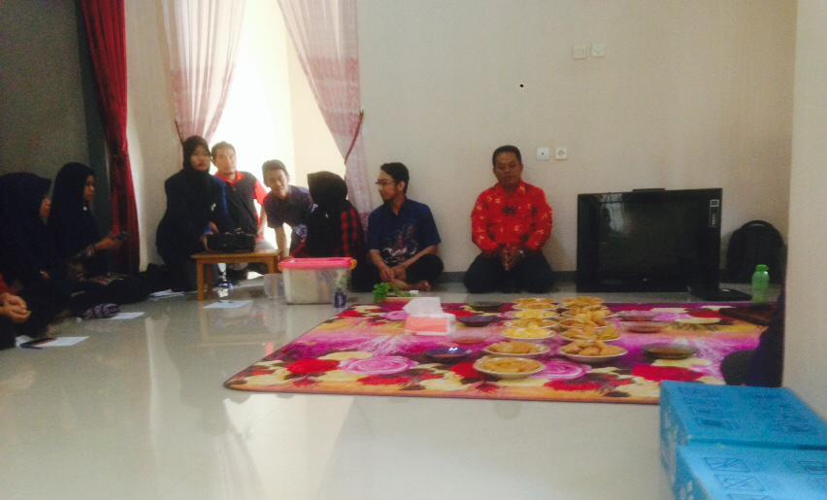

Presentasi Materi Hidroponik
Acara Pembukaan

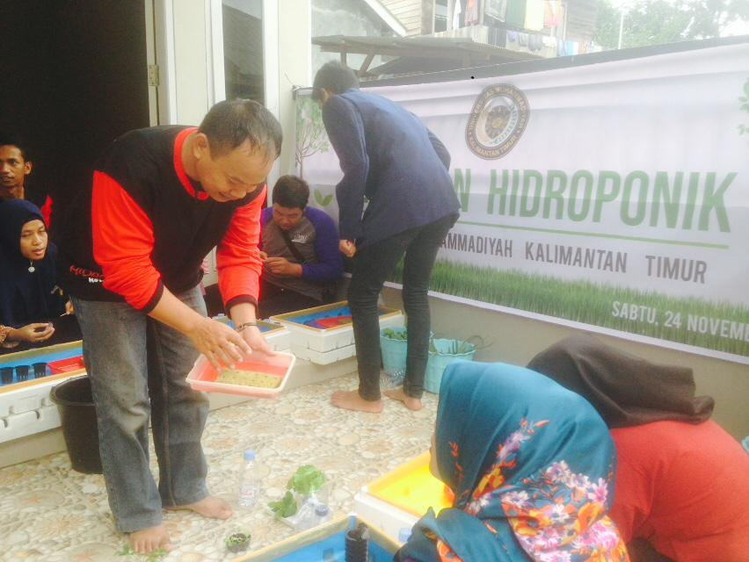
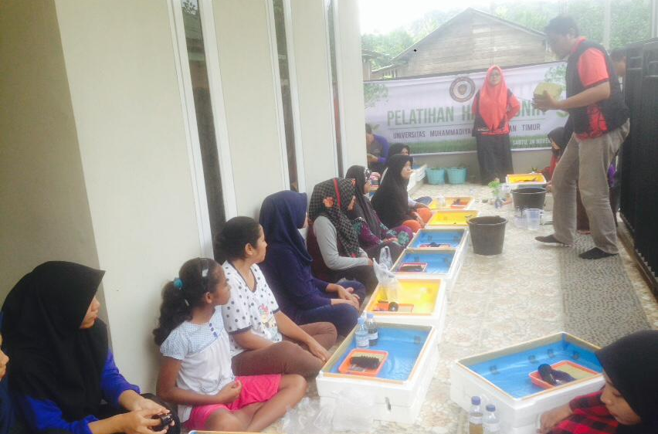

Pembagian Hidroponik Kit
Praktek Menanam Sistem Hidroponik

Gambar 1. Kegiatan Pelatihan IuM Gang Hidroponik
    - Hasil Pengabdian dan Luaran yang Telah Diperoleh
Salah satu luaran yang telah diperoleh dari kegiatan IuM ini yaitu pelaksanaan pelatihan hidroponik kepada warga RT 38 Gang Ketapang. Hasil pengukuran perubahan pengetahuan peserta pelatihan terkait sistem bercocok tanam secara hidroponik. Berikut tabel hasil pre test dan post test pengetahuan peserta pelatihan hidroponik:

Tabel 3.
Hasil Pengukuran Pre Test dan Post Test
Peserta Pelatihan Hidroponik

No. | Kategori Pengetahuan | % Ketepatan Jawaban
No. | Kategori Pengetahuan | Pre Test | Post Test
1 | Definisi Hidroponik | 70 | 80
2 | Media Tanam Hidroponik | 60 | 90
3 | Ciri Tanaman Hidroponik | 70 | 80
4 | Kelebihan Hidroponik | 60 | 80
5 | Peralatan Hidroponik | 70 | 90
6 | Jenis Metode Hidroponik | 40 | 50
7 | Nutrisi/Pupuk Hidroponik | 30 | 40

Dari 19 warga yang mengikuti pelatihan, hanya 10 peserta yang mengikuti pre test dan post test. Ini disebabkan karena beberapa peserta tidak mengikuti pelatihan sampai selesai dengan alasan harus mengerjakan pekerjaan rumah tangga seperti memasak dan menjemput anak. Berdasarkan hasil pre test dan post test menunjukkan bahwa tingkat pengetahuan peserta pelatihan terkait hidroponik mengalami peningkatan setelah mengikuti pelatihan.
Penerapan teknologi bercocok tanam yang ramah lingkungan atau biasa dikenal dengan istilah bercocok tanam sistem organik seperti hidroponik harus dikampanyekan secara masif kepada masyarakat. Upaya instansi pemerintah dan swasta termasuk perguruan tinggi untuk mengkampanyekan bercocok tanam dengan sistem organik di pekarangan rumah telah mulai menjadi gerakan masif. Salah satu contohnya sebagaimana yang dilakukan Universitas Halu Oleo Kendari, dimana mengadakan program KKN dengan bentuk pelatihan penanaman sayuran organik di pekarangan rumah masyarakat (Sutariati et al, 2018).
Penerapan hidroponik untuk bercocok tanam disekitar pekarangan rumah merupakan salah satu cara untuk mewujudkan green city di Kota Samarinda. Oleh karena itu, upaya yang harus terus digalakkan oleh pemerintah Kota Samarinda dalam mewujudkan green city yaitu penerapan urban farming dengan metode hidroponik. Salah satu contoh kota yang menerapkan urban farming di Indonesia yaitu Kota Surabaya. Bahkan di Kota Surabaya telah dikembangkan interior ruangan yang dapat berfungsi sebagai fasilitas edukasi hidroponik (Natalia, Kusumarini, & Poillot, 2017).
Pertumbuhan ekonomi perkotaan berbanding lurus dengan pertambahan pembangunan gedung, ruko dan sejenisnya. Oleh karena itu, untuk menciptakan kota yang green city maka dibutuhkan perencanaan tata ruang kota yang baik dan kebijakan yang berasas lingkungan. Program urban farming menjadi solusi cerdas untuk mewujudkan green city karena urban farming mampu menghadirkan manfaat yang banyak seperti aspek ekonomi, ekologi, estetika, wisata, edukasi dan sosial (Fauzi, Ichniarsyah, & Agustin, 2016).
Beberapa perkotaan berupaya mewujudkan green city melalui urban farming atau dikenal juga dengan istilah program pertanian perkotaan. Diantaranya Kota Palu, tepatnya disekitar kawasan Sungai Palu (Hamzens & Widayanto, 2018). Selain itu, pembuatan kebun hidroponik dengan menggunakan wadah dari botol bekas di Kota Semarang juga menjadi gerakan masif untuk mewujudkan green city (Badingatus, Suryarini, & Wahyudin, 2018). Masih banyak lagi, kota di Indonesia yang telah merubah paradigma pembangunan kotanya menjadi kota yang bernuansa green city.
Selain memperhatikan aspek penghijauan disekitar pekarangan rumah berbasis urban farming, pengurangan limbah yang dibuang langsung ke lingkungan juga merupakan aspek penting untuk mewujudkan green city. Oleh karena itu, pelatihan hidroponik kepada masyarakat harus dilengkapi dengan cara mengolah sampah organik yang dihasilkan di rumah tangga, seperti sisa sayuran.
Salah satu upaya untuk mengurangi sampah organik yaitu mengupayakan penggunaan pupuk organik khususnya pupuk yang dibuat secara komposting dari sampah organik seperti sayuran. Seperti yang dilakukan di Pasar Pedurungan, Universitas Muhammadiyah Semarang bekerjasama dengan petugas kebersihan pasar untuk mengumpulkan sisa sayuran kemudian diolah menjadi pupuk kompos bahkan dibuatkan bentuk kemasan untuk dijual di pasar (Astuti et al, 2014). Oleh karena itu, kampanye terkait sayuran hidroponik harus dilengkapi dengan penyuluhan terkait pengolahan sampah sisa sayur ke dalam bentuk pupuk kompos.

  - Keberlanjutan
Perencanaan yang disusun terkait keberlanjutan dari program IuM Gang Hidroponik yaitu merancang program pengabdian masyarakat lanjutan terkait pelatihan hidroponik khusus tanaman obat atau biasa disebut TOGA. Alasan memilih memilih tanaman obat untuk pelatihan hidroponik selanjutnya yaitu agar masyarakat dapat menggunakan TOGA dengan mudah untuk meningkatkan derajat kesehatannya.
Salah satu media yang digunakan untuk bercocok tanam dengan sistem hidroponik di pekarangan rumah yaitu sekam bakar. Menurut Efriyadi, media tanam sekam bakar memiliki kemampuan untuk menumbuhkan tanaman lebih bagus dibandingkan dengan media kapas dan rockwoll, khususnya untuk Pakcoy dan Kangkung (Efriyadi, 2018). Oleh karena itu, pelatihan hidroponik selanjutnya akan menggunakan media sekam bakar untuk menanam TOGA di pekarangan rumah.
Kerjasama antara Universitas Muhammadiyah Kalimantan Timur dengan masyarakat diharapkan dapat merealisasikan program pemberdayaan TOGA dengan metode bercocok tanam hidroponik. Sebagaimana pembuatan kebun TOGA di Desa Sumberadi, Sleman, dimana pemerintah setempat bekerjasama dengan Universitas Muhammadiyah Yogyakarta untuk membentuk kelompok TOGA. Hasilnya masyarakat dapat membuat kebun TOGA dan mengolah tanaman tersebut menjadi obat herbal yang dapat digunakan oleh penghuni rumah tersebut (Febriansyah, 2017).
Keanekaragaman tanaman obat di berbagai wilayah di Indonesia, seharusnya dimanfaatkan oleh masyarakat. Namun yang menjadi masalah yaitu masih kurangnya pengetahuan masyarakat tentang manfaat tanaman disekitar mereka sebagai obat herbal. Sebagai contoh Desa Benteng, Bogor, ditemukan 15 spesies tanaman yang dapat dijadikan obat terhadap penyakit utama yang sering menyangkiti masyarakat Desa Benteng (Hikmat et al, 2011). Selain itu, sebuah penelitian juga menyebutkan bahwa sebagian besar tanaman obat yang berbatang kecil dapat ditanam dengan menggunakan teknologi hidroponik, seperti Parsley, Seledri, dan Basil. Tanaman Seledri ditemukan bahwa dapat menjadi obat herbal yang dapat digunakan untuk menurunkan hipertensi (Elidar, 2018).
Rencana keberlajutan dari program ini tidak hanya mengadakan pelatihan bercocok tanam hidroponik untuk TOGA. Namun kami juga akan melakukan upaya keberlanjutan berupa pemberiaan pelatihan terkait cara membuat pupuk kompos dari sisa sayuran. Sebagaimana pelatihan yang pernah dilakukan Indriyanti (2015) kepada komunitas pedagang sayur Pasar Sampangan, Kota Semarang. Bahkan pedagang sayur mendapatkan tambahan penghasilan dari pupuk kompos yang dibuat (Indriyanti, Banowati, & Margunani, 2015)

BAB V
KESIMPULAN DAN SARAN

5.1 Kesimpulan
Kesimpulan kegiatan ini yaitu:
- Masyarakat yang telah mengikuti pelatihan mengalami peningkatan pengetahuan terkait bercocok tanam dengan sistem hidroponik
- Masyarakat menunjukkan motivasi yang tinggi untuk menerapkan gang hidroponik di lingkungan mereka dengan menggunakan hidroponik kit yang telah dibagikan

5.2 Saran
Saran terkait kegiatan ini yaitu:
- Masyarakat diharapkan dapat menerapkan bercocok tanam dengan sistem hidroponik secara mandiri
- Tim pengabdian masyarakat Universitas Muhammmadiyah Kalimantan Timur diharapkan dapat melaksanaan pelatihan hidroponik lanjutan dengan tema hidroponik untuk tanaman obat
- Pemerintah Kelurahan Selili diharapkan membuat kebijakan berorientasi green city

BAB VI
RENCANA SELANJUTNYA

Rencana selanjutnya dari program IuM Gang Hidroponik yaitu:
- Merencanakan program pemberdayaan masyarakat lanjutan dengan tema pelatihan hidroponik untuk tanaman obat (TOGA)
- Merancang buku bahan terkait urban farming untuk mata kuliah Pengantar Ilmu Lingkungan

DAFTAR PUSTAKA

Astuti, R., Handarsari, E., Hidayati, A., Purnomo, & Sukesti, F. (2014). Pengelolaan Sampah Organik Pada Pasar Pedurungan Kota Semarang. Abdimas , 18 (1).
Badingatus, S., Suryarini, T., & Wahyudin, A. (2018). Pemberdayaan Ibu Rumah Tangga Melalui Pelatihan Hidroponik. Abdimas , 22 (2), 121-127.
Efriyadi, O. (2018). Pengaruh Perbedaan Jenis Media Tanam Hidroponik Terhadap Pertumbuhan Pakcoy (Brassica Rapa) Dan Kangkung ( Ipomoea Aquatic). Urecol Stikes Pku Muhammadiyah Surakart .
Elidar, Y. (2018). Budidaya Tanaman Seledri Di Dalam Pot Dan Manfaatnya Untuk Kesehatan. Jurnal Abdimas Mahakam , 42-47.
Fauzi, A. R., Ichniarsyah, A. N., & Agustin, H. (2016). Pertanian Perkotaan : Urgensi, Peranan, Dan Praktik Terbaik. Jurnal Agroteknologi , 10 (1), 49-62.
Febriansyah, R. (2017). Pemberdayaan Kelompok Tanaman Obat Keluarga Menuju Keluarga Sehat Di Desa Sumberadi, Mlati, Sleman. Jurnal Berdikari , 80-90.
Ferdinan, Feri. 2017. Hidroponik untuk Pemula. (Online) www.Feriferdinan.com [30 Juli 2018
Hamzens, W. P., & Widayanto, M. M. (2018). Pengembangan Potensi Pertanian Perkotaan Di Kawasan Sungai Palu. Jurnal Pengembangan Kota , 1 (6), 75-83.
Indriyanti, D. R., Banowati, E., & Margunani. (2015). Pengolahan Limbah Organik Sampah Pasar Menjadi Kompos. Abdimas , 19 (1), 43-48.
Isnan B.H dan Mulyono. 2016. Beberapa Sistem Hidroponik dan Cara Budidaya Tanaman dengan Hidroponik Sistem Sumbu. Universitas Muhammadiyah Yogyakarta
Mayasari, Kartika. 2016. Konsep Urban Farming sebagai Solusi Kota Hijau. www.jakarta.litbang.pertanian.go.id/ind/index.php/publikasi/artikel/639-konsep-urban-farming-sebagai-solusi-kota-hijau
Natalia, C., Kusumarini, Y., & Poillot, J. F. (2017). Perancangan Interior Fasilitas Edukasi Hidroponik Di Surabaya. Jurnal Intra , 5 (2), 97-106.
Nurwahyuni, Endah. 2003. Optimalisasi Pekarangan melalui Budidaya Tanaman Secara Hidroponik. UNDIP Press
Roidah, Ida Syamsu. 2014. Pemanfaatan Lahan dengan Menggunakan Sistem Hidroponik. Jurnal Universitas Tulungangung
Surtinah dan Nizar, R. 2017. Pemanfaatan Pekarangan Sempit dengan Hidroponik Sederhana di Pekanbaru. Jurnal Pengabdian Masyarakat Universitas Lancang Kuning
Sutariati, G. A., Safuan, L. O., Muhidin, & Hasid, R. (2018). Pengembangan Sayuran Organik Pada Lahan Pekarangan Untuk Meningkatkan Kesehatan Masyarakat Di Kota KendarI. ABDIMAS , 22 (2), 161-166.
Susilo, Anas D. 2013. Modul Mata Kuliah Dasar-dasar Holtikultura. Institut Pertanian Bogor

LAMPIRAN 1 BIODATA TIM PENGUSUL
- Ketua
a. | Nama | : Syamsir, SKM., M.Kes
b. | Jenis Kelamin | : Laki-laki
c. | NIDN | : 1121028902
d. | Fungsional/Pangkat/Gol. | : -
e. | Jabatan Struktural | : Sekertaris Program Studi S1 Kesehatan Lingkungan
f. | Bidang Keahlian | : Kesehatan Lingkungan
g. | Fakultas/Jurusan | : Kesehatan dan Farmasi
h. | Perguruan Tinggi | : Universitas Muhammadiyah Kalimantan Timur
i. | Alamat rumah dan No. Telp | : Perumahan Bukit Pinang Blok A5 No.23  082336833365
j. | Riwayat Penelitian | : “Model Pemantauan Penyakit DBD Berbasis  Spasial-Temporal di Kota Samarinda” sebagai  ketua peneliti (Didanai UMKT)
k. | Riwayat Pengabdian | : “Pemanfaatan botol plastik bekas bernilai seni dan  ekonomis di Universitas Muhammadiyah  Kalimantan Timur” sebagai anggota pengabdi  (Didanai UMKT)
l. | Publikasi Ilmiah | : -
m. | Paten | : -

- Anggota I
a. | Nama | : Wirnawati, S.Farm., M.Si., Apt
b. | Jenis Kelamin | : Perempuan
c. | NIDN | : 1103068801
d. | Fungsional/Pangkat/Gol. | : -
e. | Jabatan Struktural | : Koordinator Laboratorium Prodi S1 Farmasi
f. | Bidang Keahlian | : Farmasi
g. | Fakultas/Jurusan | : Kesehatan dan Farmasi
h. | Perguruan Tinggi | : Universitas Muhammadiyah Kalimantan Timur
i. | Alamat rumah dan No. Telp | : Jl. Otto Iskandardinata Gang Budiman RT 029  085247116134
j. | Riwayat Penelitian | : “Perbandingan Identifikasi Formalin dan Boraks  Menggunakan Test Kit dan Bahan Alam” sebagai  anggota peneliti (Didanai UMKT)
k. | Riwayat Pengabdian | : “Penyuluhan Penanganan Obat Secara Tepat  dengan Dagasibu pada Ibu Rumah Tangga” sebagai  ketua pengabdi  (Didanai UMKT)
l. | Publikasi Ilmiah | : -
m. | Paten | : -

- Anggota II
a. | Nama | : Ismail Saleh
b. | Jenis Kelamin | : Laki-laki
c. | NIM | : 17111024140005
d. | Fungsional/Pangkat/Gol. | : -
e. | Jabatan Struktural | : -
f. | Bidang Keahlian | : -
g. | Fakultas/Jurusan | : Kesehatan dan Farmasi
h. | Perguruan Tinggi | : Universitas Muhammadiyah Kalimantan Timur
i. | Alamat rumah dan No. Telp | : Jl.Aster RT 07 kelurahaan Loa Buah, Samarinda  081258039728
j. | Riwayat Penelitian | : -
k. | Riwayat Pengabdian | : -
l. | Publikasi Ilmiah | : -
m. | Paten | : -

- Anggota III
a. | Nama | : Eka Pratiwi
b. | Jenis Kelamin | : Perempuan
c. | NIM | : 17111024140004
d. | Fungsional/Pangkat/Gol. | : -
e. | Jabatan Struktural | : -
f. | Bidang Keahlian | : -
g. | Fakultas/Jurusan | : Kesehatan dan Farmasi
h. | Perguruan Tinggi | : Universitas Muhammadiyah Kalimantan Timur
i. | Alamat rumah dan No. Telp | : Belimbing 5 No. 14 Samarinda  082155469272
j. | Riwayat Penelitian | : -
k. | Riwayat Pengabdian | : -
l. | Publikasi Ilmiah | : -
m. | Paten | : -

LAMPIARAN 2 DAFTAR LUARAN

Program : IuM
Nama Ketua Tim : Syamsir, S.K.M., M.Kes
Judul : IuM Gang Hidroponik di Ketapang Kelurahan Selili

- Artikel
No. | Judul Artikel | Nama Jurnal | Status Kemajuan
1 | Penerapan Green City Berbasis Gang Hidroponik di Kelurahan Selili, Kota Samarinda | Jurnal ABDIMAS | Submitted

- Hasil Lain
No. | Nama Output | Detil Output | Status Kemajuan
1 | Hidroponik Kit | Hidroponik Kit berisi benih sayuran, rockwool, nutrisi, dan wadah yang terbuat dari gabus | Sudah terbagi ke masyarakat

LAMPIRAN 3 SALINAN ARTIKEL ILMIAH

